**Во второй младшей группе «Б»**

**был реализован краткосрочный проект по формированию ЗОЖ**

**(педагогами Карацевой А.А. и Багаевой Д.С)**

**Информационная карта проекта**

**Полное название проекта**: «Если хочешь быть здоров»  
**Сроки реализации:** краткосрочный проект: ( 1месяц с 15апреля по 15мая 2019г.).  
**Участники проекта:** педагоги, дети II младшей группы и их родители.  
**Тип проекта:** познавательно-игровой.  
**Вид проекта:** информационно-творческий.  
**Цель проекта**: формирование культуры здоровья у детей 3-4 лет; сохранение и укрепление здоровья детей; приобщение детей и их родителей к здоровому образу жизни.  
**Актуальность проекта**  
Здоровье – бесценный дар, который преподносит человеку природа. Здоровый ребёнок характеризуется гармоничным, соответствующим возрасту физическим, интеллектуальным, эмоционально-волевым, нравственным и социальным развитием. Дошкольный возраст является решающим в формировании фундамента физического и психического здоровья. Именно в этот период идёт интенсивное развитие органов и становление функциональных систем организма, закладываются основные черты личности, отношение к себе и окружающим. Важно на этом этапе сформировать у детей базу знаний и практических навыков здорового образа жизни.  
  
**Задачи проекта:**  
*Образовательные:*  
1. Дать представление о здоровом образе жизни.  
2. Продолжать знакомить с правилами личной гигиены.  
3. Способствовать укреплению здоровья детей через систему оздоровительных мероприятий.  
*Развивающие:*  
1. Развивать культурно-гигиенические навыки у детей.  
2. Закрепить представления о правилах личной гигиены; уточнить и систематизировать знания детей о необходимости гигиенических процедур.  
3. Развивать у детей умения выполнять правильно дыхательные гимнастики и упражнения.  
*Воспитательные:*  
1. Воспитывать интерес детей к здоровому образу жизни.  
2. Воспитывать у детей желание заниматься физкультурой, спортом, закаляться, заботиться о своем здоровье, заботливо относиться к своему телу и организму.  
3. Воспитывать у детей желание выглядеть чистым, аккуратным и опрятным.  
4. Укрепить связи между детским садом и семьей, изменить позицию родителей в отношении своего здоровья и здоровья детей.  
**Форма работы с детьми и родителями:**  
- Индивидуальная;  
- Групповая.

**Будь здоров!**

**Анкетирование родителей Изготовление стенгазеты**

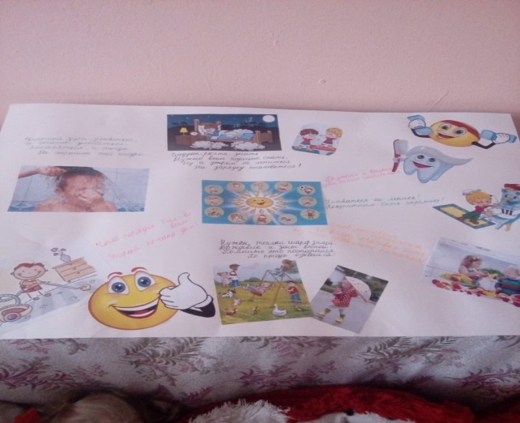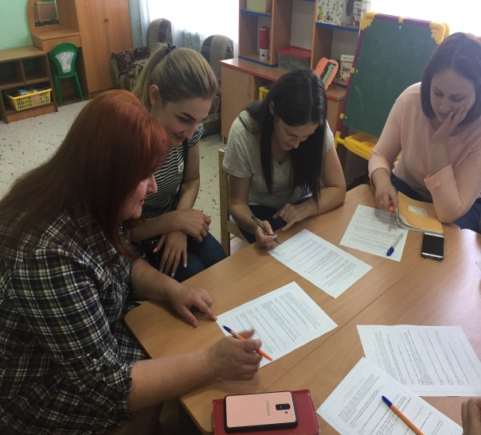  
**«Солнечные ванны!» «Массажный коврик»**

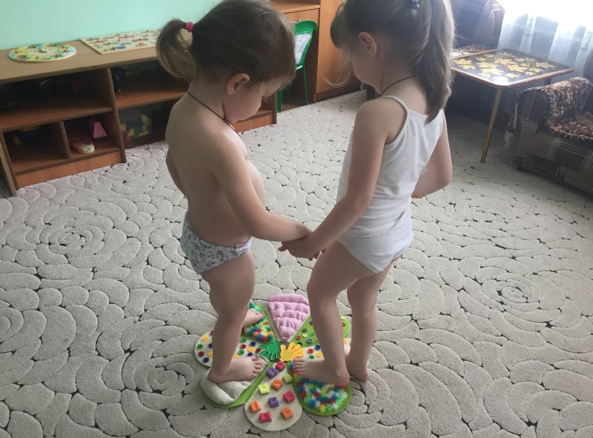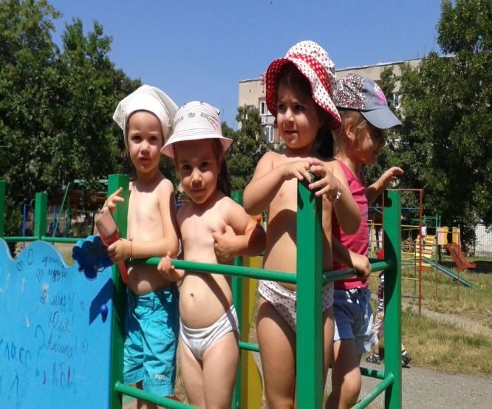

**«Ходьба босиком по ребристой дорожке»**

